Warszawa, dn. 05.05.2022 r.

- Wykonanie mobilnej ramy do badań elewacji wg metody europejskiej

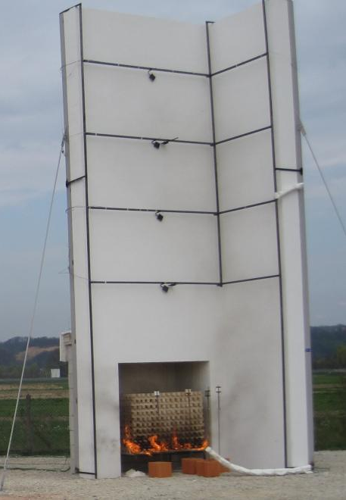
Rys. 1. Przykład stanowiska do badań.
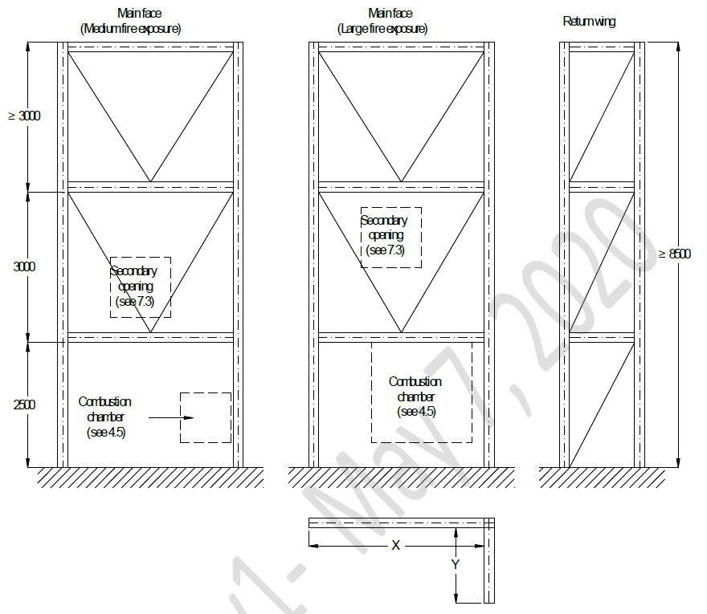
Rys. 2. Schemat konstrukcji stanowiska do badań.
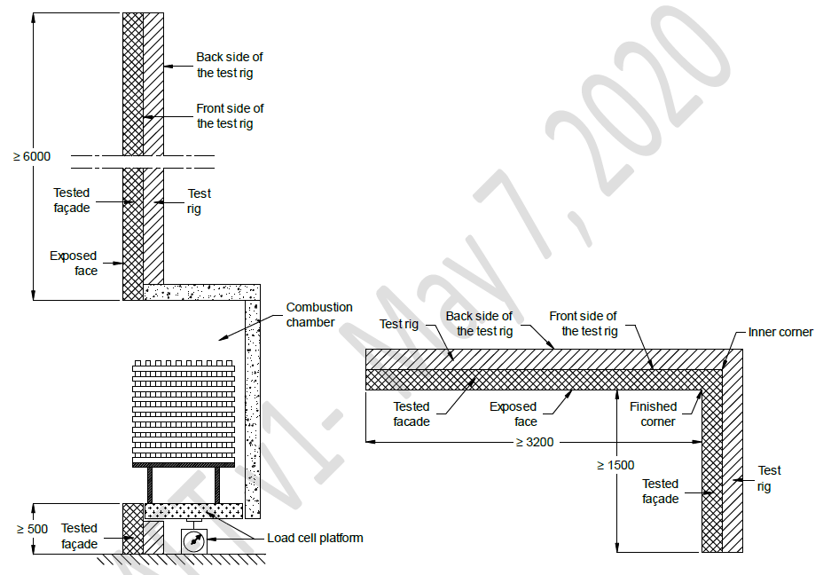
Rys. 3. Podstawowe wymiary elementów konstrukcyjnych stanowiska do badań.

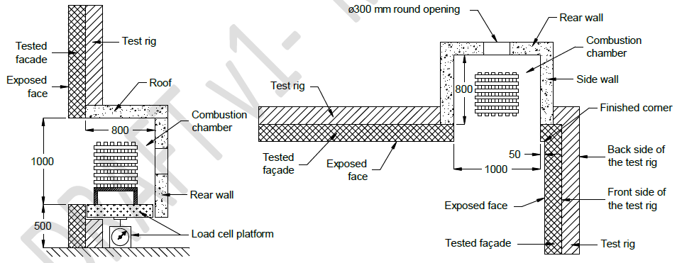
Rys. 4. Komora spalania w przypadku średniego oddziaływania ognia.

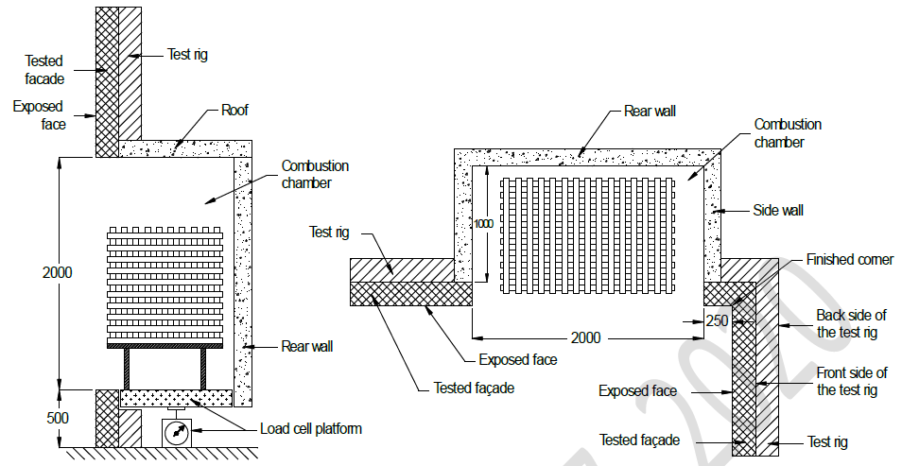
Rys. 5. Komora spalania w przypadku dużego oddziaływania ognia

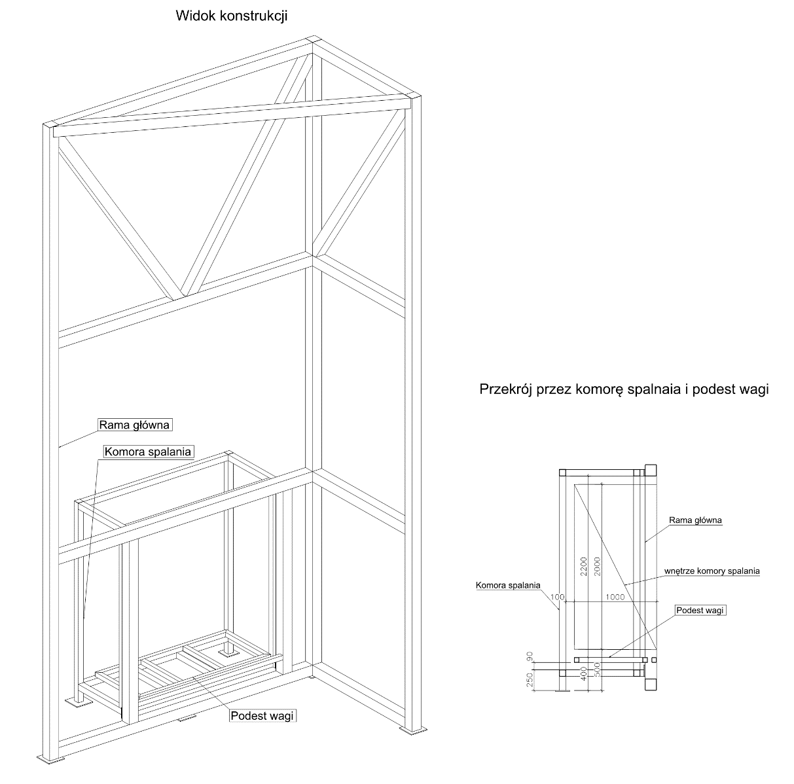
Rys. 6. Koncepcja wykonania mobilnej ramy do badań
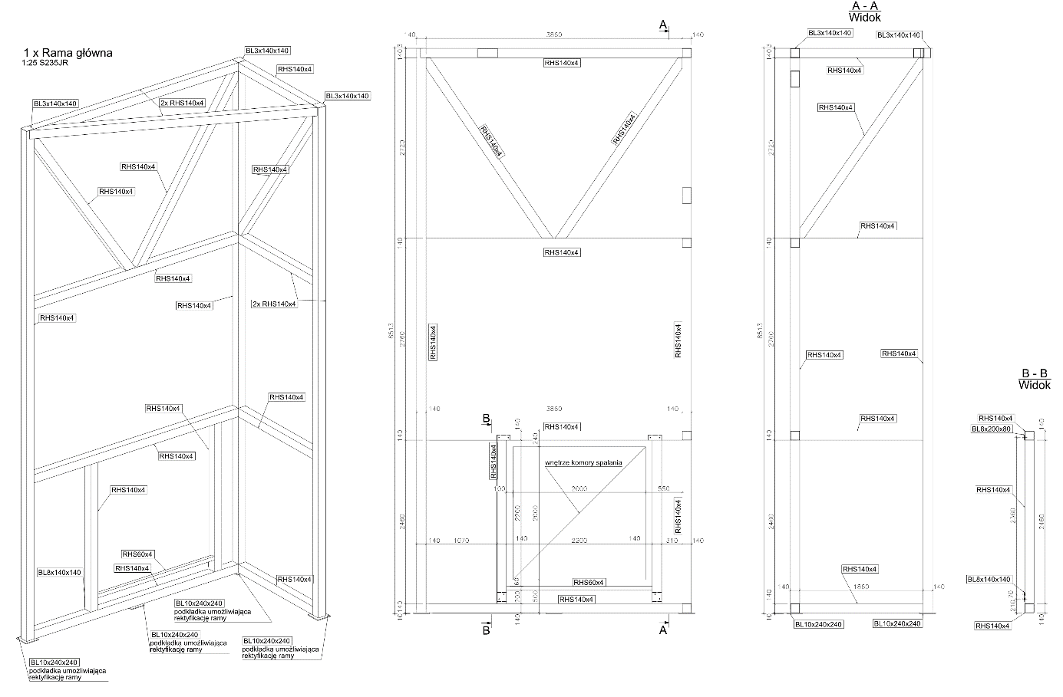
Rys. 7. Koncepcja wykonania mobilnej ramy do badań, cd.
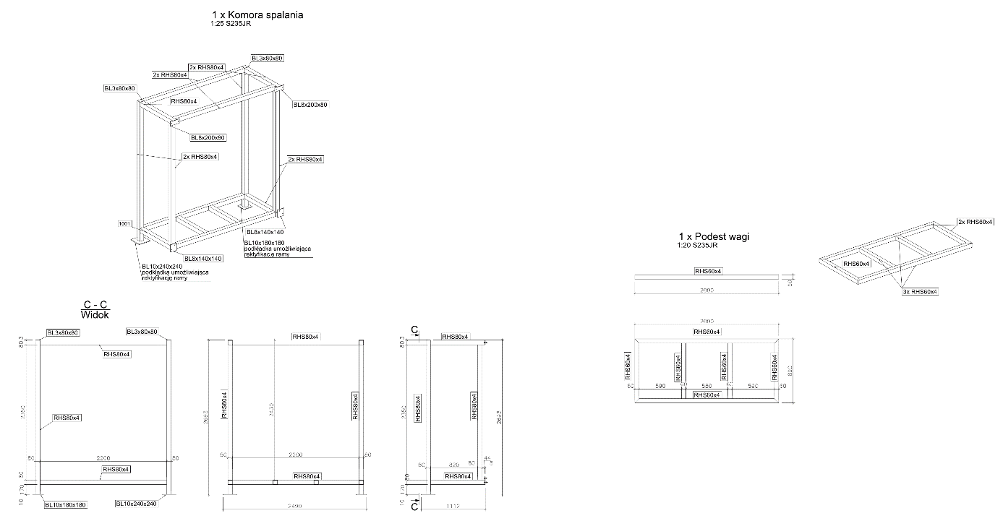
Rys. 8. Koncepcja wykonania mobilnej ramy do badań, cd.

Osoba do kontaktu w zakresie technicznym:

Zakład Badań Ogniowych, Instytut Techniki Budowlanej
Paweł SULIK, tel. 693350894, +48 22 5664244
p.sulik@itb.pl

